Лабораторная работа № 4
Моделирование непрерывно распределённых случайных величин методом обратной функции
Цель работы
Научиться моделировать значения непрерывно распределённой случайной величины методом обратной функции и проводить статистический анализ сгенерированных данных.
Законы распределений
Бета-распределение с параметрами μ и ν.
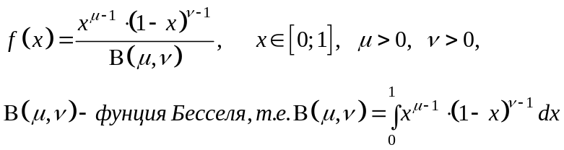.
Распределение Вейбулла с параметрами μ и ν.
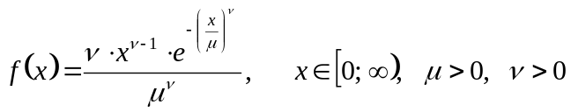.
Гамма-распределение с параметром ν.
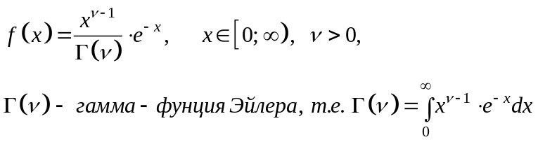.
Распределение Гумбеля с параметрами μ и ν.
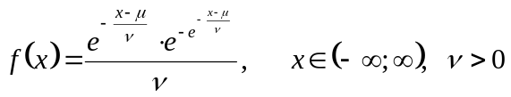.
Распределение Коши с параметрами μ и ν.
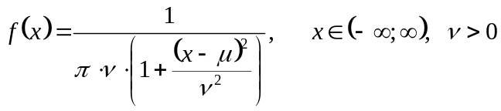.
Распределение Лапласа с параметрами μ и ν.
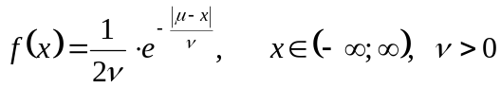.
Логистическое распределение с параметрами μ и ν.
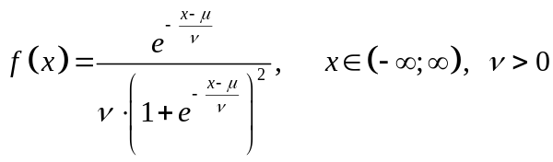.
Лог-нормальное распределение с параметрами μ и σ.
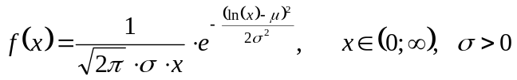.
Распределение Максвелла с параметром σ.
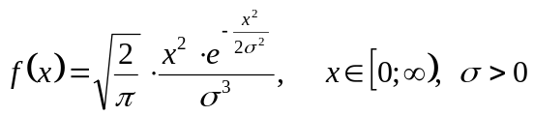.
Распределение максимального значения с параметрами μ и σ.
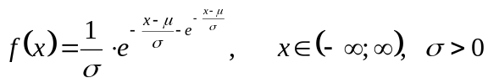.
Распределение минимального значения с параметрами μ и σ.
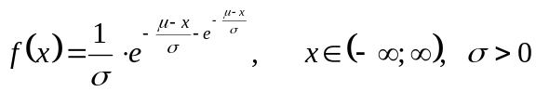.
Распределение Мояла с параметрами μ и σ.
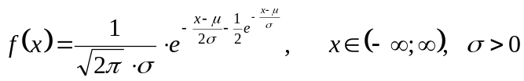.
Нормальное распределение с параметрами μ и σ.
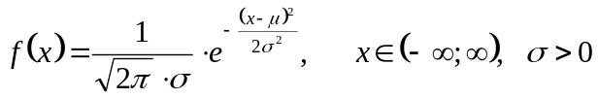.
Обратное гауссовское распределение с параметрами μ и σ.
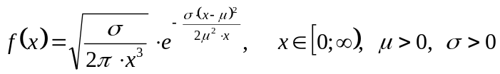.
Power-распределение с параметрами μ и ν.
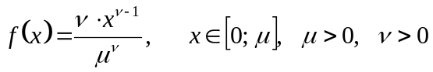.
Распределение Рэлея с параметром σ.
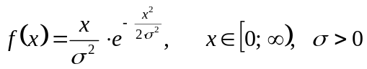.
Распределение Стьюдента с параметром n.
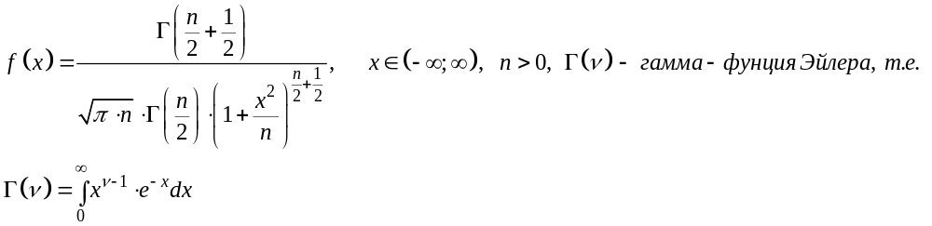.
Триангулярное распределение с параметрами a, b и μ.
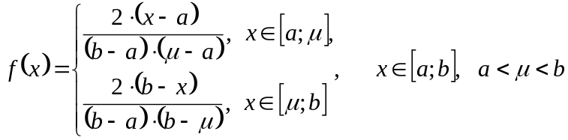.
Распределение Фишера с параметрами μ и ν.
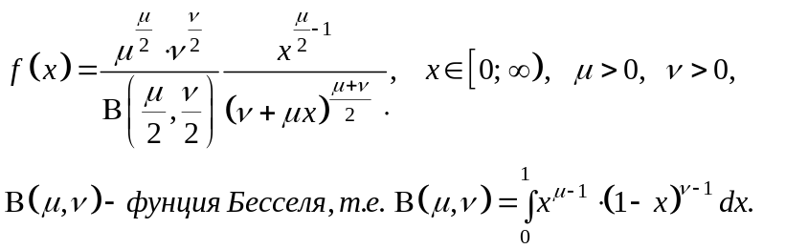.
Распределение χ² с параметром n.
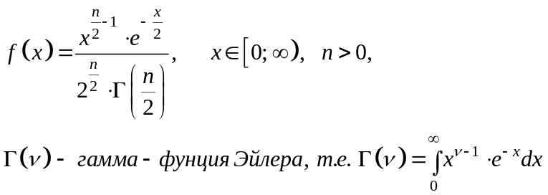.
Экспоненциальное распределение с параметром λ.
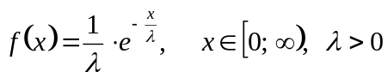.
Метод обратной функции [1, стр. 39]
Пусть нужно смоделировать случайную величину ξ, распределённую по непрерывному закону распределения с известной функцией плотности распределения f_{ξ} (x) на интервале [a; b]. Здесь x – это реализация случайной величины ξ. Учитывая то, что значения функции распределения 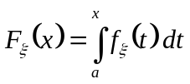 принадлежат интервалу [0; 1], то можно записать F_{ξ} (x) = y, где y – реализация случайной величины ρ, равномерно распределённой на [0; 1]. Тогда, выразив x из последнего равенства, получим: 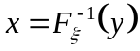. Иными словами, случайную величину ξ можно генерировать, используя следующее моделирующее выражение: 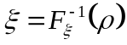.
Задание
- Написать программу, выполняющую следующие действия:
  - считывание из файла входных данных, необходимых для работы программы в автоматическом режиме;
  - вывод на экран параметров моделируемого распределения;
  - отображение графика функции плотности распределения при заданных параметрах распределения;
  - отображение графика функции распределения при заданных параметрах распределения;
  - моделирование выборки из N = 50 элементов (встроенные в язык программирования стандартные функции можно использовать только для моделирования равномерно распределённых случайных чисел);
  - измерение времени моделирования выборки, состоящей из N элементов;
  - отображение графика эмпирической функции плотности распределения для смоделированной выборки с наложенным на него графиком соответствующей теоретической функции плотности распределения (для построения эмпирической функции плотности разбить область значений моделируемой случайной величины на интервалы произвольным образом);
  - проверка гипотезы о согласии распределения смоделированной выборки с заданным в варианте законом распределения по критерию χ²; для группирования выбирать интервалы равной длины, число интервалов K ≈ 5 ∙ lg N, уровень значимости α = 0.05;
  - проверка гипотезы о согласии распределения смоделированной выборки с заданным законом распределения по непараметрическому критерию, указанному в варианте; уровень значимости α = 0.05;
  - повтор шагов 5)–9) для N = 200 и N = 1000;
  - повтор шагов 2)–10) при других значениях параметров моделируемого распределения, заданных в варианте;
  - в результате выполнения программы должны быть созданы файлы, содержащие заданные параметры распределения, смоделированную выборку, время моделирования, описание результатов выполнения всех критериев (значения статистик, достигнутых уровней значимости, выводы об успешности критерия и другая важная информация).
- С помощью написанной программы нужно смоделировать выборки из указанного непрерывного закона распределения и исследовать качество моделирования.
- По результатам исследований сделать выводы, оформить отчёт.
Содержание отчёта
Отчёт должен содержать:
- титульный лист;
- цель работы;
- исходные данные;
- исследовательскую часть, содержащую следующую информацию:
  - аналитический вывод функции распределения для заданного в варианте закона распределения;
  - аналитический вывод моделирующего выражения (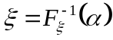);
  - описание заданных в варианте параметров распределения;
  - график функции плотности распределения при заданных параметрах распределения;
  - график функции распределения при заданных параметрах распределения;
  - смоделированная выборка из 50 элементов (каждый элемент выборки описывается 2–3 значащими цифрами);
  - для смоделированных выборок длиной 50, 200 и 1000 элементов результаты проверки гипотезы по критерию χ² и непараметрическому критерию, заданному в варианте (значения статистики, достигнутого уровня значимости, вывод об отклонении гипотезы и т.п.);
  - для смоделированных выборок длиной 50, 200 и 1000 элементов графики эмпирических функций плотности распределения;
  - для смоделированных выборок длиной 50, 200 и 1000 элементов время моделирования каждой выборки;
  - повтор шагов в)–и) при других параметрах распределения, заданных в варианте;
  - итоговый вывод о качестве выборок, смоделированных при выполнении лабораторной работы;
- выводы о всей проделанной работе;
- описание формата входного файла;
- текст программы.
Оценивание качества выполнения лабораторной работы
В процессе приёма лабораторной работы баллы за качество выполнения работы будут начисляться за следующее:
- Наличие в отчёте аналитического вывода функции распределения и моделирующего выражения.
- Корректность графиков (масштаб, подписи осей, отображаемые данные).
- Оформление результатов оценивания качества моделирования в виде 1 таблицы.
- Автоматизация работы программы: программа получает из файла все необходимые для работы данные; сообщает об успешности выполнения каждого теста.
- Программное вычисление достигнутого уровня значимости или критического значения статистики критерия χ².
- Программное вычисление достигнутого уровня значимости или критического значения статистики непараметрического критерия.
- Применение принципов структурного программирования: выделение в качестве функций повторяющихся либо логически целостных фрагментов программы; работа каждой функции полностью определяется её параметрами (все данные, нужные функции для работы, передаются ей через параметры); программа позволяет без перекомпиляции изменять все параметры, от которых зависит её работа; в тексте программы отсутствуют числовые константы (все необходимые константы объявляются как поименованные).
- Достаточность комментариев для документирования текста программы.
- Способность каждого члена бригады быстро и правильно отвечать на все вопросы.
Варианты заданий
Вариант | Распределение | Параметры закона распределения | Непараметрический критерий
1 | Вейбулла | μ = 3.5, ν = 6; μ = 2.5, ν = 1.2; μ = 1.1, ν = 4.5 | Критерий Колмогорова
2 | Максимального значения | μ = 0, σ = 1; μ = 8, σ = 4; μ = 8, σ = 0.4 | Критерий Колмогорова
3 | Коши | μ = 2, ν = 1; μ = 7.5, ν = 1.4; μ = –5, ν = 0.6 | Критерий Смирнова
4 | Логистическое | μ = –3, ν = 1; μ = 2.5, ν = 2.5; μ = 10, ν = 0.3 | Критерий Колмогорова
5 | Триангулярное | a = 0, b = 5, μ = 2; a = –1, b = 6, μ = 0; a = 2, b = 7, μ = 6.5 | Критерий Колмогорова
6 | Рэлея | σ = 1.5; σ = 7.5; σ = 0.15 | Критерий Ω²-Андерсона-Дарлинга
7 | Лапласа | μ = –2, ν = 1; μ = 5.5, ν = 3; μ = 0.5, ν = 0.3 | Критерий ω²-Крамера-Мизеса-Смирнова
8 | Экспоненциальное | λ = 1; λ = 6; λ = 0.3 | Критерий Ω²-Андерсона-Дарлинга
9 | Триангулярное | a = 1, b = 9, μ = 5; a = 0, b = 100, μ = 99.5;  a = –50, b = 50, μ = –45 | Критерий ω²-Крамера-Мизеса-Смирнова
10 | Логистическое | μ = 10, ν = 1; μ = –2.2, ν = 2.3; μ = 0, ν = 0.5 | Критерий ω²-Крамера-Мизеса-Смирнова
11 | Минимального значения | μ = 0, σ = 1; μ = 10, σ = 3; μ = 5, σ = 0.4 | Критерий Ω²-Андерсона-Дарлинга
12 | Power | μ = 10, ν = 2; μ = 3, ν = 1.5; μ = 2, ν = 0.8 | Критерий Ω²-Андерсона-Дарлинга
13 | Гумбеля | μ = –4, ν = 1; μ = 8.5, ν = 2.8; μ = 0.2, ν = 0.2 | Критерий ω²-Крамера-Мизеса-Смирнова
14 | Лапласа | μ = 8, ν = 1; μ = 1, ν = 2.8; μ = 0, ν = 0.1 | Критерий Смирнова
15 | Коши | μ = 0.5, ν = 1; μ = 15, ν = 1.9; μ = –0.5, ν = 0.15 | Критерий Смирнова
Контрольные вопросы
Замечание: Уровень сложности каждого вопроса указан в скобках.
- (I) Метод обратной функции.
- (I) Как по выборке построить эмпирическую функцию плотности распределения?
- (I) Как по выборке построить эмпирическую функцию распределения?
- (II) Методом обратной функции найти моделирующее выражение для случайной величины, заданной плотностью:
  - 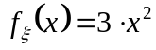 при 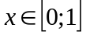;
  - 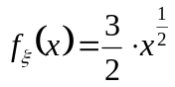 при 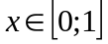;
  - 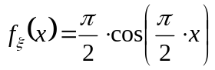 при ;
  - 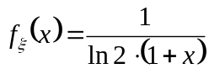 при .

